Lees de tekst door en maak daarna de vragen en de 2 opdrachten
Lijst met producten met 'verborgen dieren' volgens Foodwatch
Vis in vruchtensapjes. Rund in chips en luizenwax om appels te laten glanzen - in veel producten zitten dierlijke ingrediënten zonder dat dit op het etiket vermeld staat of zonder dat de consument dit zou verwachten.
13 augustus 2014, 5:00

Voedselwaakhond Foodwatch vindt dat vegetariërs en Islamitische en Joodse gemeenschappen in Nederland de keuze wordt ontnomen om hun overtuiging echt na te leven. Hieronder vind je allemaal voorbeelden.

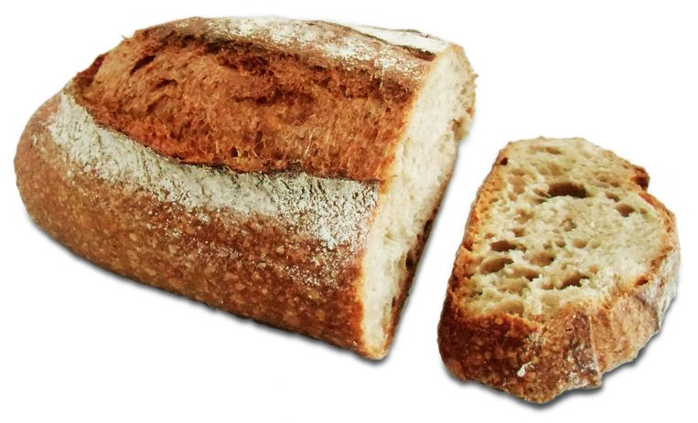
Brood
Bevat mogelijk L-cysteine, gemaakt van veren of dierenhaar
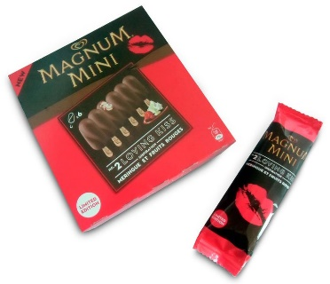
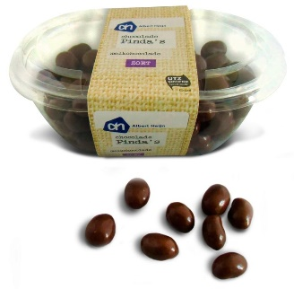
Chocoladepinda's van AH en Magnum Mini Meringue
Bevatten schellak (voor stevigheid) , afkomstig van schildluizen
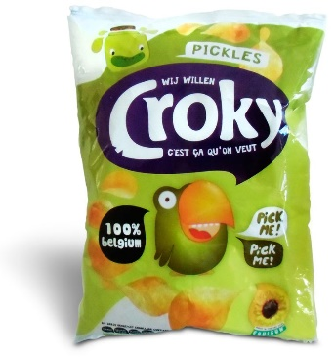
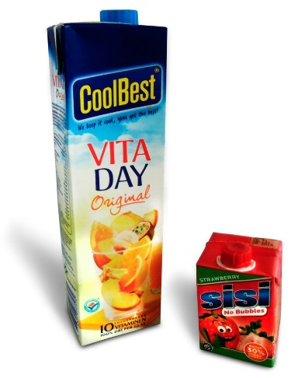
Coolbest Vitaday
Bevat visgelatine als vitaminedrager
Sisi No Bubbles Aardbei
De appelsap in dit drankje is geklaard/gefilterd met behulp van visgelatine
Croky Chips Pickles
Bevat een additief gemaakt van rund

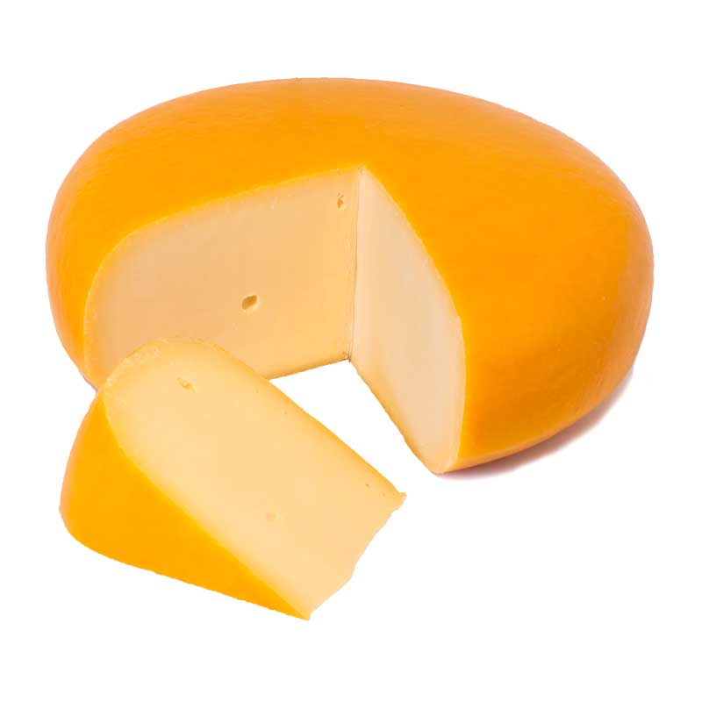
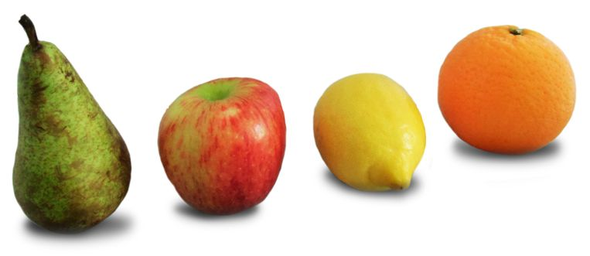
Fruit (appels, peren, citrusvruchten)
Zijn mogelijk gecoat met bijenwas of schellak om ze een glanslaag te geven.
Kaas & kaasproducten
Bevatten vaak stremsel, afkomstig uit de maag van geslachte kalveren. Er is overigens ook vegetarisch stremsel.

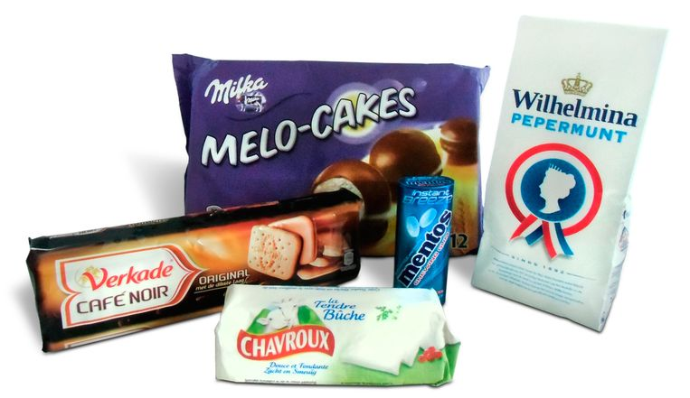
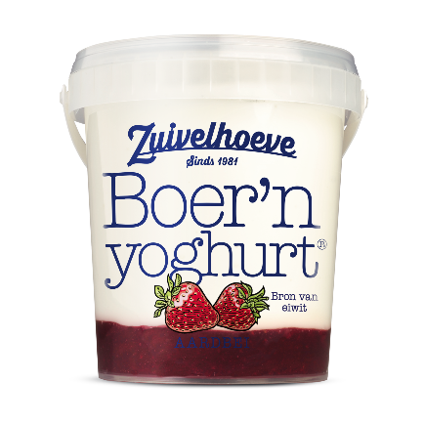
-Milka Melocakes
-Wilhelmina pepermunt
-Verkade café Noir
-Mentos
-Chavroux
Gelatine is een middel dat een product stevig of ‘stroperiger’ van structuur maakt. Het wordt gemaakt van botten van dieren. Hier een aantal producten waar gelatine in zit:
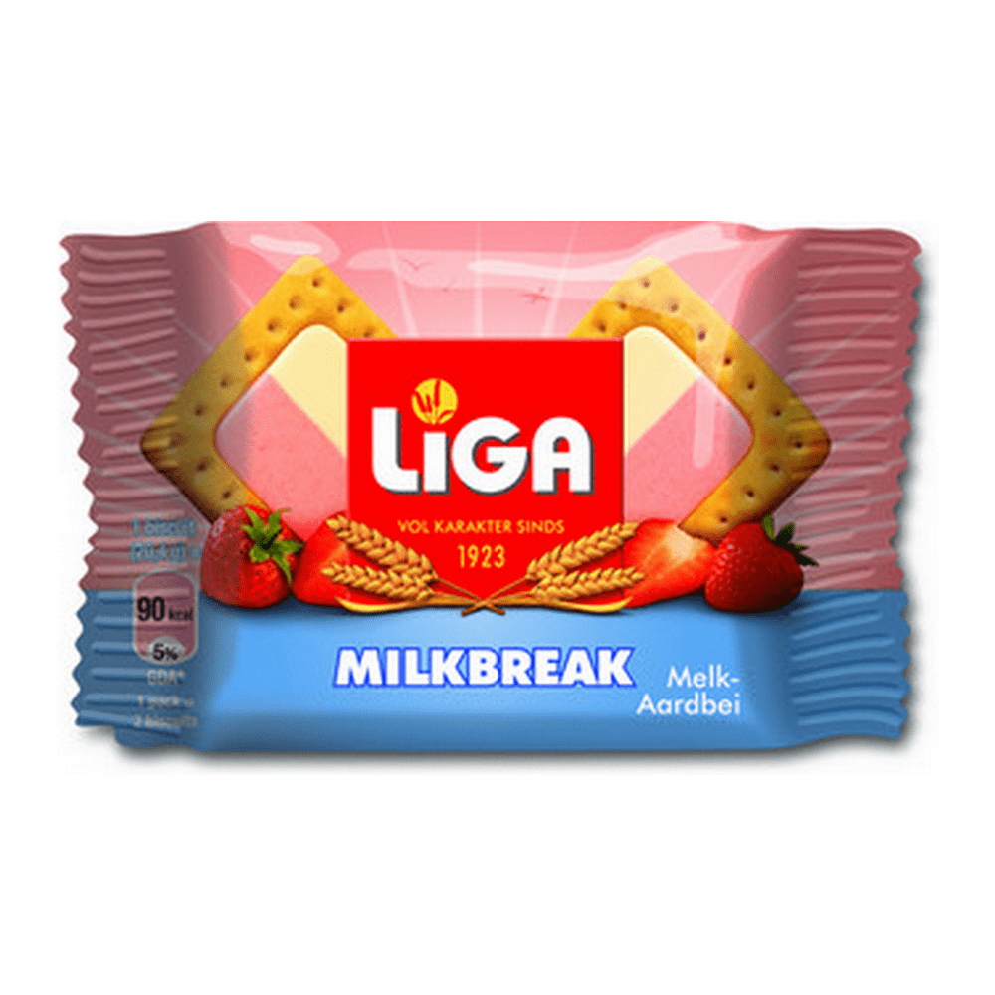
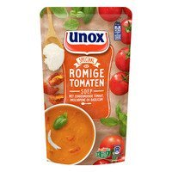
Zuivelhoeve BoerenYoghurt en Liga milkbreak aardbei
Bevat karmijnzuur, een rode kleurstof gemaakt van luizen.
Unox Romige Tomaat Soep
Bevat vleesextract, dat na navraag van rund afkomstig bleek te zijn.

Bron: Volkskrant
Weet jij wat je eet? Zoals je in de bovenstaande teksten hebt kunnen zien, zitten er in heel veel producten dierlijke ingrediënten.

Vraag 1 :
Welk van de bovenstaande producten had je niet verwacht dat er dierlijke ingrediënten zouden zitten?
1
2
3

Vraag 2:
Welke product in het lijstje verbaast je het meest en waarom?

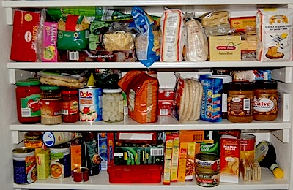
Opdracht 1
Kijk in de voorraadkast thuis en zoek 5 verpakkingen van voedingsmiddelen. Neem van deze verpakkingen een foto. Geef bij de foto aan welke dierlijke ingrediënten het product bevat.

Lever deze opdracht in via de ELO samen met opdracht 2

Opdracht 2:
In de tekst van het artikel staat het volgende
Voedselwaakhond Foodwatch vindt dat vegetariërs en Islamitische en Joodse gemeenschappen in Nederland de keuze wordt ontnomen om hun overtuiging echt na te leven.
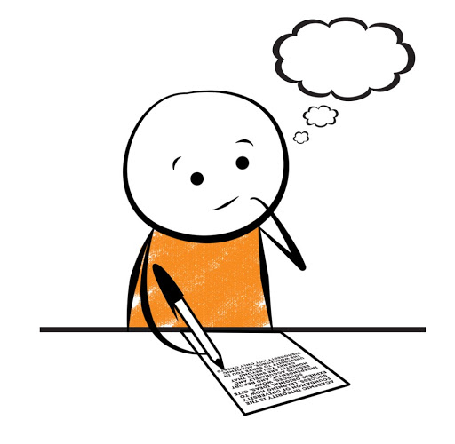
Leg in minimaal 10 regels uit waarom men denkt Islamitische en Joodse mensen de keuze wordt ontnomen om hun overtuigingen na te leven. Geef daarnaast in deze tekst aan waarom het wel /of niet belangrijk is dat op een etiket wordt aangegeven wat er inzit.
Let op!! Het is een mening dus dat is nooit fout. Maar er moeten 2 argumenten worden genoemd.

Lever deze opdracht in via de ELO samen met opdracht 1

